Actividad 7: APK. Proyecto en Android Studio.

|  |
| --- |
| 1. Instrucciones.  2. Tareas. |

# 1. Instrucciones.

* Entregar un archivo PDF con las capturas que se piden sin borrar los enunciados. El nombre del fichero a entregar será nºprácticas_Ap1_Nombre_Actividad7.pdf.

# 2. Tareas.

1. Se trabajará sobre el proyecto HolaMundo creado en la práctica anterior y como emulador se utilizará un avd creado usando tu identificador en el nombre.
2. Generar el archivo APK para la aplicación HolaMundo. Capturar:
   1. Explorador de archivos mostrando el fichero .apk junto con la ruta.
   2. Explorador de archivos tras descomprimir el APK mostrando el contenido de la carpeta principal.
3. Capturar Android Studio mostrando el contenido del archivo build.gradle para la app.
4. Capturar Android Studio mostrando el contenido de AndroidManifest.xml
5. Realizar las siguientes modificaciones en la aplicación:
   1. String.
      1. Crear un recurso string con el texto:
         1. Be together. Not the same (Estad juntos. No iguales)
         2. Concatenar el **identificador de alumno**.



* 1. Layout.
     1. Crear un nuevo layout a partir del que ya existe, de manera que muestre el texto anterior en lugar de Hola mundo!. Se deberá utilizar el recurso string.
  2. Main Activity.
     1. Asignar el nuevo layout creado.

1. Capturas:
   1. Código del archivo de strings.
   2. Código del archivo del nuevo layout.
   3. Explorador del proyecto de android, con res y layouts desplegados, de manera que se vea que hay dos layouts.
   4. Código de la MainActivity.
   5. Resultado de ejecutar la aplicación en un AVD.

**2.2.a Explorador de archivos mostrando el fichero .apk junto con la ruta.**

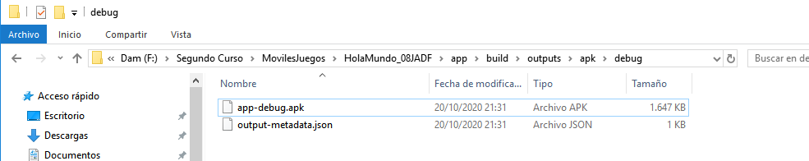

**2.2.b Explorador de archivos tras descomprimir el APK mostrando el contenido de la carpeta principal**

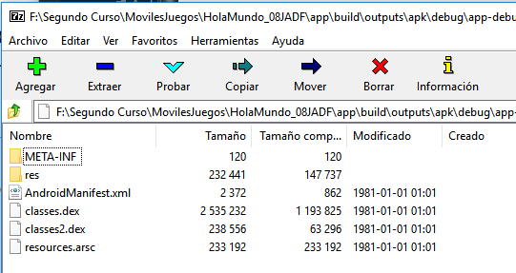

2.3 Capturar Android Studio mostrando el contenido del archivo build.gradle para la app.

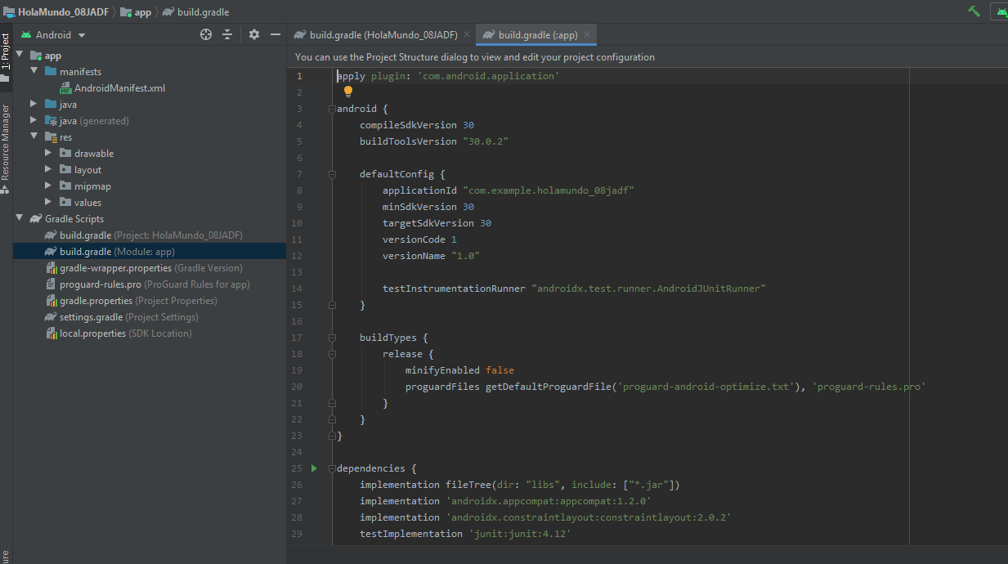

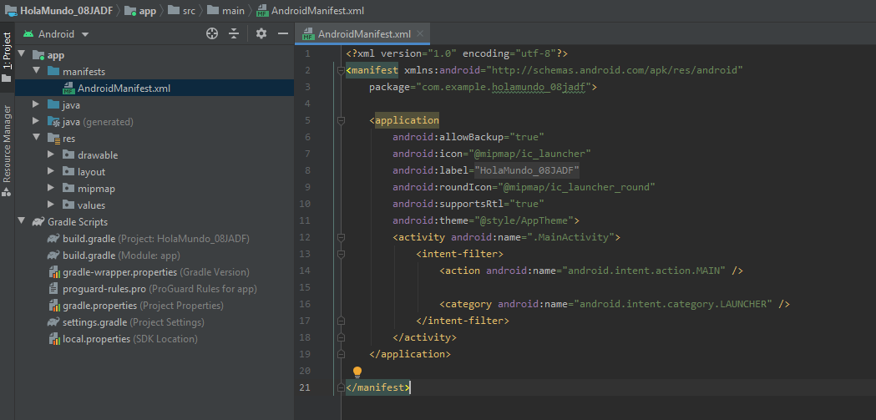2.4 Capturar Android Studio mostrando el contenido de AndroidManifest.xml

5. Capturas:

Código del archivo de strings.

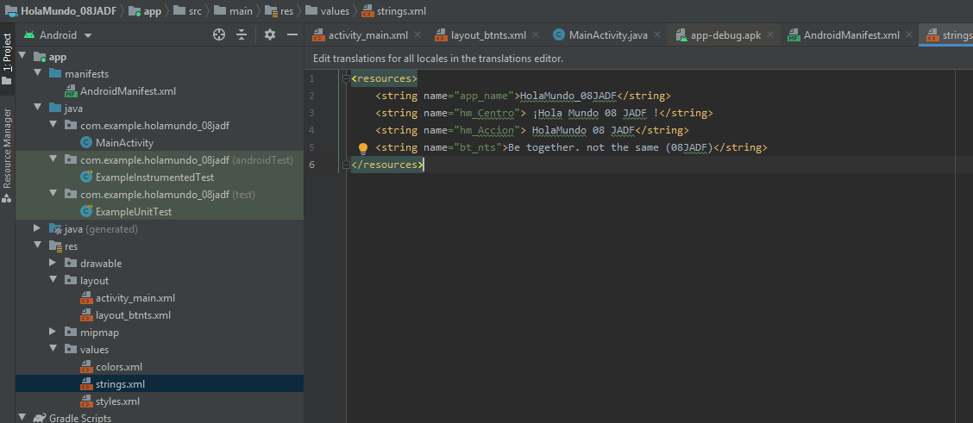

Código del archivo del nuevo layout.

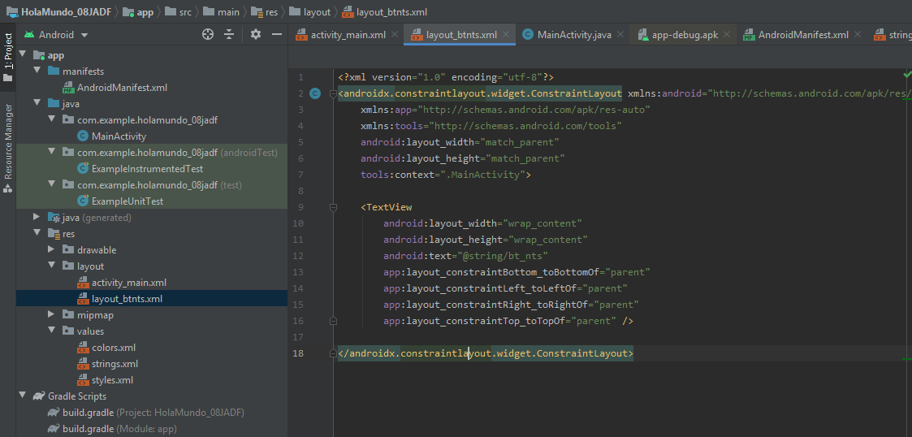

Explorador del proyecto de android, con res y layouts desplegados, de manera que se vea que hay dos layouts.

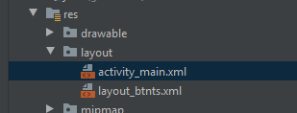

Código de la MainActivity.

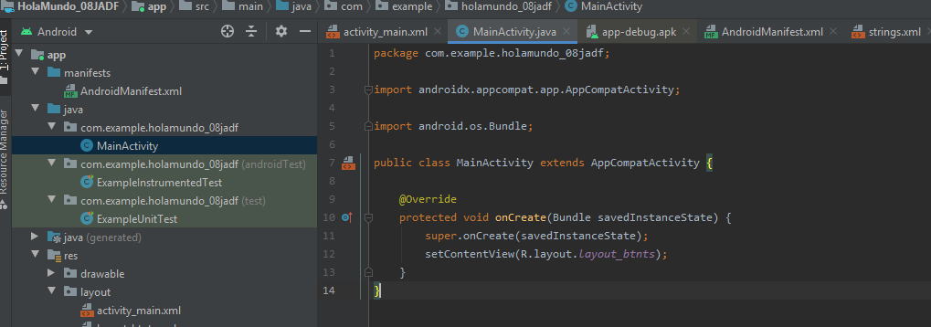

Resultado de ejecutar la aplicación en un AVD.

